COMBINE Le 360 et Devers Mise à jour Mars 2017

Diamètre
Ø de 8 à 40 cm

1,40 m
1,90 m

1,90 m
1,90 m

ZONE 1 M TOUT AUTOUR
ENTREE et LATERALE
Entrée1, 1.40 m

Espace libre d’ 1 m avant
L’entrée dans le 360°
Sans rubalises
Espace libre d’ 1 m avant
L’entrée dans le 360°sans rubalises

Devers à droite ou à gauche au choix de l’Examinateur

Entrée1,1.40 m

-
Obstacle non obligatoire CLASSE 2

- Diamètre du centre Inférieur ou égal à 40 cms.
- Passage de 2 roues latérales sur le devers.
- Le devers implanté aura les caractéristiques du dévers normalisé (cf. obstacle devers)-
- Le 360 implanté aura les caractéristiques du 360° normalisé (cf. obstacle 360°).
- Le devers sera mis à droite ou à gauche au choix de l’examinateur.
- le sens d’entrée du 360° est au choix de l’examinateur.
- Zone de 1m (entrée et latérale) sur la totalité de l’obstacle représenté ci-dessus.

Pénalités spécifiques en CLASSE 2

2 Pts Glissé d'une roue.
4 Pts 4 roues à côté ou sur le devers.
4 pts Amorce d'appui de la charrette sur le plot central.

COMBINE PEDILUVE et DEVERS maj Oct 2017

ZONE 1 M TOUT AUTOUR
ENTREE et LATERALE

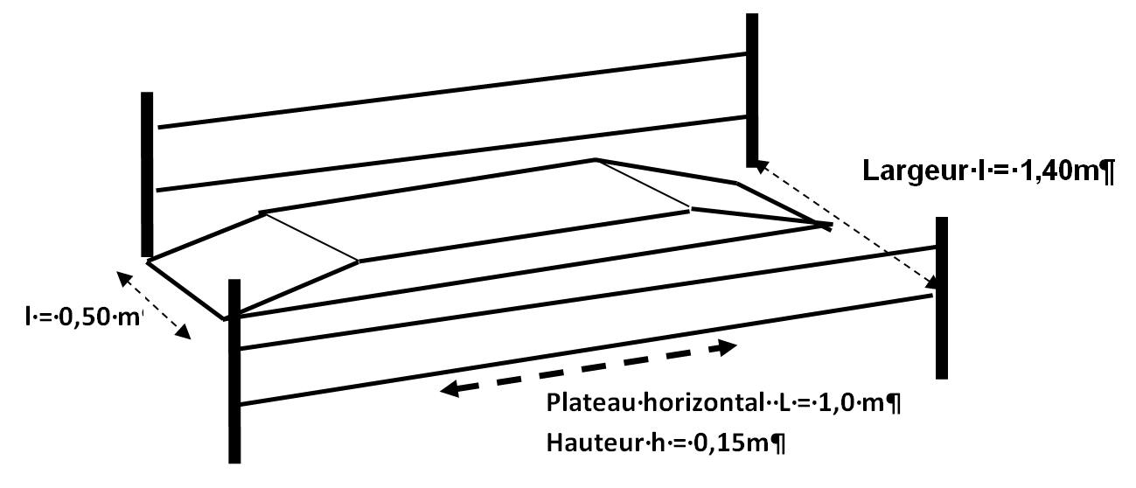

Espace libre de 1m
Sans rubalises

- Obstacle Non obligatoire Classe 2

Passage de 2 roues latérales sur le devers et 4 roues dans le pédiluve.
Le Pédiluve implanté aura les caractéristiques du pédiluve normalisé (cf. obstacle pédiluve).
Le Devers implanté aura les caractéristiques du devers° normalisé (cf. obstacle devers).
Le devers est adossé sur la longueur au bord des piquets.
Le devers sera mis à droite ou à gauche au choix de l’examinateur.
Zone de 1m sur tout l’obstacle, Entrée, Sortie, Latérale .

Pénalités spécifiques en CLASSE 2

2 Pts Glissé d'une roue au devers ou au pédiluve.
4 Pts 2 ou 3 ou 4 roues hors du pédiluve.
4 Pts 3 ou 4 roues à côté ou sur le devers.

COMBINE MARCHE ET DEVERS Mars 2015

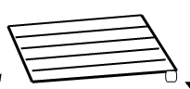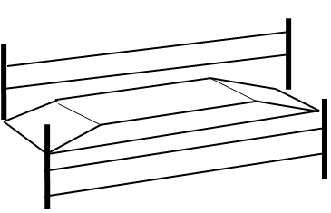
2.50 m

Zone des 1 m

OBSTACLE NON OBLIGATOIRE EN CLASSE 2

Zone de 1m sur tout l'obstacle (Entrée, Sortie, Latérale)
Le dévers implanté aura les caractéristiques du dévers normalisé (cf. obstacle dévers).
La Marche implantée aura les caractéristiques de la Marche normalisée (cf. obstacle Marche).
Le devers sera place au gré de l’examinateur à droite ou à gauche.
Passage de 2 roues latérales sur l’agrès devers.

Pénalités

2 Pts Glissé d'une roue sur le devers.
4 Pts 2 ou 3 ou 4 roues à côté de la marche.
4 Pts 3 ou 4 roues à côté du ou sur le devers .

COMBINE Double DEVERS maj Oct 2017
Uniquement en CLASSE 2

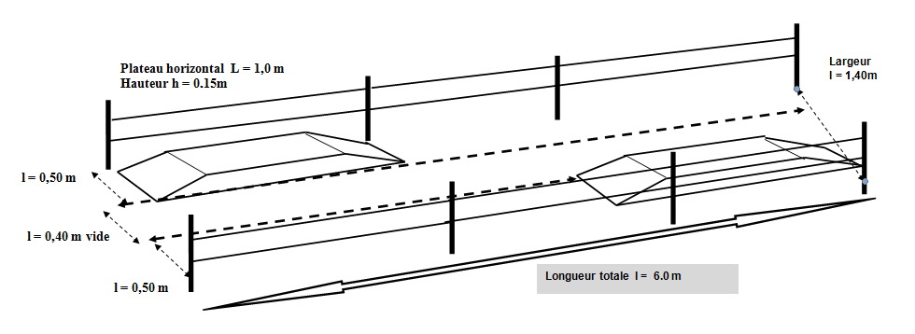

Obstacle NON obligatoire en Classe 2

Passage de 2 roues latérales sur l'obstacle.
Les dévers implantés auront les caractéristiques du dévers normalisé (cf. obstacle dévers).
Implantation des dévers aux piquets Entrée et Sortie.
Les devers sont adossés sur leur longueur au bord des piquets,
Il reste une zone libre et vide de 0.40 m au milieu sur toute la longueur.
La distance séparant les 2 devers sera de 1 m.

Pénalités spécifiques en CLASSE 2
2 Pts Glissé d'une roue.
4 Pts 3 ou 4 roues à côté ou sur le ou les devers.

COMBINE 360 ET PORTIQUE mars 2017
Diamètre
Ø de 8 cms à 40 cms

1,40 m

1,90 m

1,90 m

1,40 m
1,90 m

Espace libre d’ 1 m avant
L’entrée dans le 360°sans rubalises
1,40 m
1,00 m

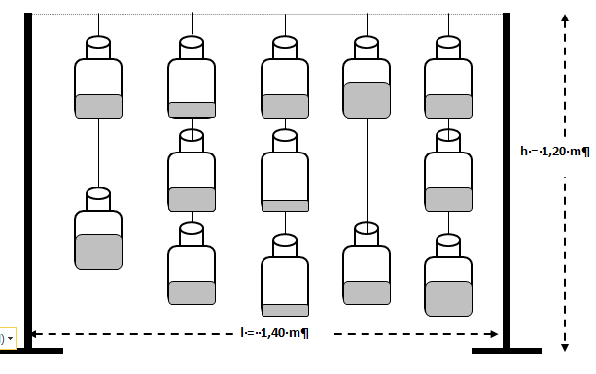
1,20 m
1,40 m
1 m

Obstacle NON obligatoire en Classe 2

Zone de 1m sur tout l'obstacle (Entrée, Sortie, Latérale).
Diamètre du centre de 8 cms à 40 cms.
Le 360 implanté aura les caractéristiques du 360° normalisé (cf. obstacle 360°).
Le Portique implanté aura les caractéristiques du portique° normalisé (cf. obstacle portique).

Pénalités spécifiques
4 pts Amorce d'appui de la charrette sur le plot central.

COMBINE MARCHE RONDINS Mars 2017

OBSTACLE SOUCHES ET RACINES

Zone des 1 m

Largeur
1 m

Marche

Longueur Totale 5 m

Obstacle Non obligatoire et Pour la Classe 2 exclusivement.
Zone de 1m sur tout l'obstacle (Entrée, Sortie, Latérale).
La marche implantée aura les caractéristiques de la marche normalisée (cf. obstacle marche).

Composé obligatoirement de la marche en entrée et de rondins de bois Diamètre de 4 à 14 cms
La Marche est juxtaposée au premier rondin .
Ils seront solidement fixés au sol ou cloués ou vissés ou boulonnés sur des panneaux de planches pleines.
Longueur de 1 m pour ceux qui sont parallèles à la marche.
Longueur supérieure pour ceux qui sont obliques sans pouvoir dépasser la largeur de l’obstacle de 1 m .
La différence de hauteur ne doit pas excéder 8cms, ainsi pour un rondin de diamètre de 14 il devra être obligatoirement être précédé-juxtapose avec un rondin de diamètre de 6 cms.

Pénalités
2 Pts Glissé d'une roue.
4 Pts 2 ou 3 ou 4 roues à côté de la marche.
4 Pts 3 ou 4 roues à côté des rondins .

COMBINE MARCHE-RECUL Maj Oct 2017

NON Obligatoire en Classe 2

ZONE 1m

1,40 m

ZONE 1m

Espace libre d’ 1 m avant
L’entrée dans le recul
sans rubalises

ZONE 1m

Obstacle NON Obligatoire en Classe 2.

La marche implantée aura les caractéristiques de la marche normalisée (cf. obstacle marche).
L’Obstacle Manœuvre-recul aura les caractéristiques de la Manœuvre-recul normalisée (cf. obstacle Manœuvre-recul).
Une marche sera placée devant l’entrée sans être matérialisée par des piquets et rubalises.
Zone de 1.40 m à l’entrée de la marche

Pénalités spécifiques en CLASSE 2
2 Pts Position non stabilisée face au mur avant ordre de reculer de l’examinateur.
2 Pts Attelage non entièrement positionné entre le mur et le repère à 2,50 m, roue arrière positionnée sur le repère au sol.
2 Pts Glissé d'une roue sur la Marche.
4 Pts 2 ou 3 ou 4 roues hors du plateau de la marche.

COMBINE PORTIQUE TUNNEL MAJ Oct 2017

Zone de 1m tout autour de l’obstacle, Entrée, Sortie et Latérale
Sachant que la largeur de la zone d’entrée du portique est de 1.40 m

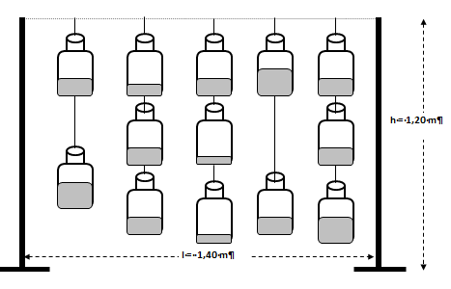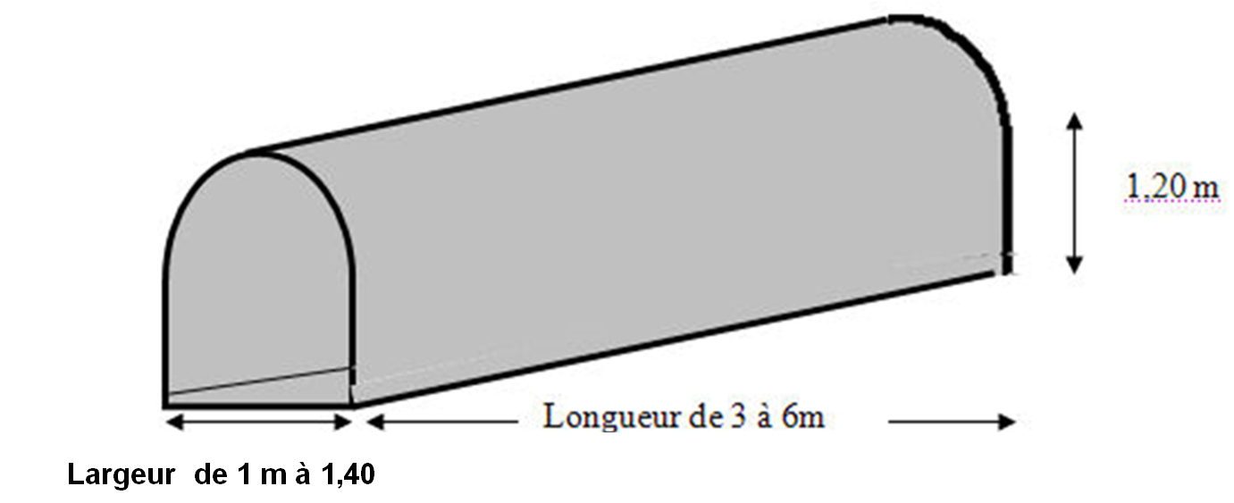
1,40 m
Espace libre d’ 1 m avant
L’entrée dans le tunnel
sans rubalises

Obstacle NON Obligatoire en Classe 2

Le portique implanté aura les caractéristiques du portique normalisé (cf. obstacle portique)
L’Obstacle Tunnel aura les caractéristiques du Tunnel normalisée (cf. obstacle Tunnel)

Pénalités spécifiques en CLASSE 2
Est considéré comme un refus le chien qui recule une fois engagé dans la zone

COMBINE PORTIQUE TUNNEL oct 2017
Le portique implanté aura les caractéristiques du portique normalisé (cf. obstacle portique).
L’Obstacle Tunnel aura les caractéristiques du Tunnel normalisée (cf. obstacle Tunnel).

Zone de 1m tout autour de l’obstacle, Entrée, Sortie et Latérale.
Sachant que la largeur de la zone d’entrée du portique est de 1.40 m.

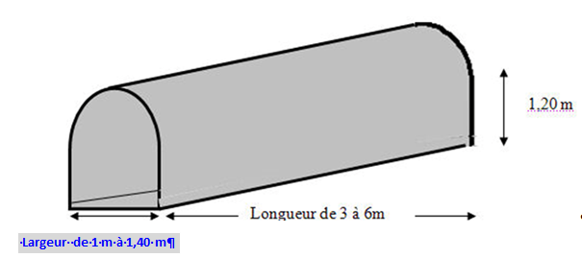

Espace libre d’ 1 m avant
L’entrée dans le tunnel
sans rubalises

- Obstacle Facultatif Classe 2
Le portique implanté aura les caractéristiques du portique normalisé (cf. obstacle portique).
L’Obstacle Tunnel aura les caractéristiques du Tunnel normalisée (cf. obstacle Tunnel).

Pénalités spécifiques en CLASSE 2
Est considéré comme un refus le chien qui recule une fois engagé dans la zone d’entrée du portique.

